**עבודה סופית BI**

9)

א') שם המגיש : מאי גולדפישר.

ת.ז : 316384130

ב') שם הארגון - Myshow"".

"Myshow" זהו ארגון אשר פועל בעיקר בארץ, וקרוב מאוד בארה"ב ובספרד. הארגון הוא של סוכנויות לאומנים מובילים. הארגון נחשב למובילים בארץ.

ג'+ה) עד היום יש קושי רב לארגונים של אמנים, וסוכניהם להעריך את הדאטה שלהם, את המכירות, העלויות, באיזה דרכי שילום אנשים משתמשים, תאריכים, שעות, איזה עובדים מכרו את הכרטיסים של האומנים הכי הרבה ועוד ועוד - כרגע יש להם המון דאטה והוא בעיקר מבולגן. הארגון "Myshow", מספק דרך אולטימטיבית להעריך את הדאטה של הארגון של הסוכנות, גם את שלנו, יחד עם זאת אפשר למכור את ה API הפרטי של החברה לסוכנויות אחרות. הדבר מצריך כמות קטנה בהרבה של עובדים, מעלה את האפקטיביות של העסק, ובעיקר גורם לאומן לעלות בשקט לבמה. בסופו של דבר, אני בחרתי ללכת על הפרוייקט הזה, כי אני מאוד מתעניין במוזיקה, ולעולם לא נפתחתי לדברים שעומדים "מאחורי הקלעים", כעת לאחר מחקר עמוק ביותר, שלקחתי ממנו אינספור תובנות, אני מרגיש הרבה יותר נבון. את רוב המסקנות אני רשמתי לאורך הוורד אבל ארשום כמה שאהבתי במיוחד :

* כמות המכירות בישראל של האומנים לעומת חברות הסוכנויות גדולות במאות אחוזים, בסופו של דבר ההבדל נובע בעיקר מכך שהזמר מפורסם ומצליח, ויכול במקום החברת סוכנות העכשווית שלו להחליף לאחת אחרת.
* בקיץ של 2021 אפשר לראות שיש ירידה מטורפת בכמות קניית הכרטיסים, הדבר נובע בעיקר לאור מחלת הקורונה שפקדה בפעם השנייה את העולם וגרמה לכך שאומנים היו צריכים להופיע פחות ולכן הסתם למכור פחות. חודש מרץ היה ה"פיק" של החברה.
* מור בע"מ היא בעלת הכי הרבה מכירות כאשר כל העובדים מוכרים כמובן, לעומת חברת מעיין שפחות ואולי כדאי לבדוק את הנושא איתם לעומק ולמה זה קורה.
* אפשר לראות שמבחינת התשלומים שבוצעו על ידי הלקוחות אין יותר מידי הבדל (העברה בנקאית, אשראי, מזומן, צ'ק, פייפאל).
* אפשר שעובד מספר 12,עידו אביטבול, (POWER BI – גיליון "משפך") מכר הכי הרבה ולכן אולי כדאי לזכות אותו בשובר מתנה, או לתגמל אותו בדרך אחרת שימשיך כך, לעומת זאת עובד מספר 6, בשם גיא ליבוביץ מכר ממש מעט, הרבה פחות לעומת השאר ולכן כדאי מאוד לבדוק מהי הסיבה לכך ואם צריך אז גם לפטר.

ד') כל סעיף ד' מתחיל מהעמוד הבא -פרט חשוב :כל גיליון צבוע זה גיליון שעשיתי בו שינוי בנתונים

צבע הגליון הוא לפי צבע השאלה עלייה אני עונה (הסעיפים תמיד באפור).

1)

**הכנת הדאטה :**

* בגיליון "Sales" לקחתי את כל הפעמים בהם הייתה מכירת כרטיסים להופעה בעמודת "Order_Date" העתקתי את העמודה, הדבקתי אותה בצד ועשיתי הסר כפילויות ולאחר מכן שמתי את זה בגיליון חדש בשם ."Dates"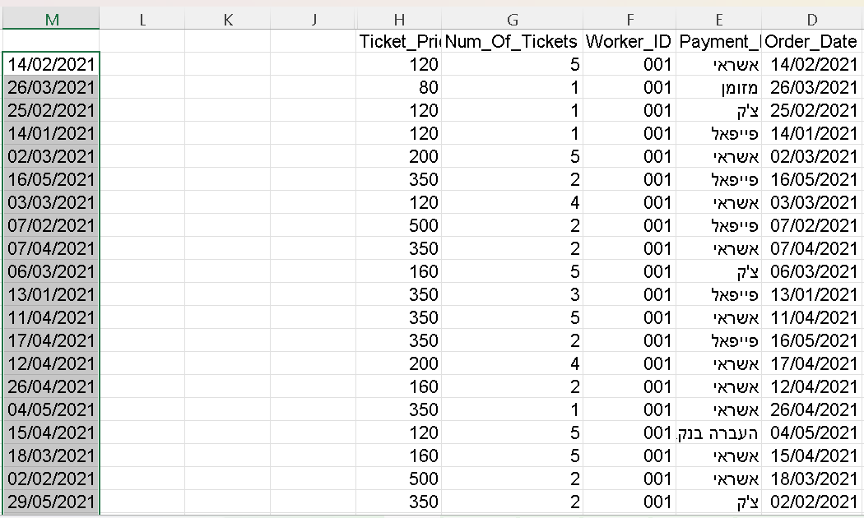

עשיתי פונ' IF בגיליון Customer_city"" על מאיזה מחוז האדם עשה את הזמנתו (מרכז,צפון,תל אביב, דרום, חיפה, ירושלים). כל זאת, כאשר אני מבצע את הבדיקה על ידי פונקציית ה- .Xlookup כאשר ה ID_city מראה לנו את ת.ע (תעודת העיר בישראל) ולפי זה אפשר למצוא איפה היא ממוקמת ביחס למפה. הכנתי טבלת עזר בגיליון חדש בשם "Xlookup_location".

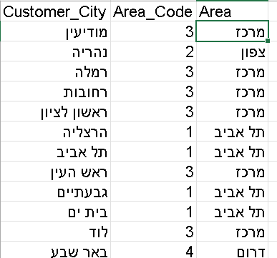

* ,Weekday, Month, Xlookup Year- הוספתי עמודות שהיו נראות לי חשובות. בגיליון "Date" למשל בחרתי להוסיף עמודות כמו "weekday_num" ו "Month_num" שאלו בעצם החודשים והימים כעמודות. בנוסף על כך, חשבתי על כך שגם חשוב ללקוחות לראות את היום בשבוע כאשר הם מזמינים את הכרטיס להופעה שלהם (כי זה משנה אם זה סופ"ש או יום חול רגיל. יחד עם זאת, ולהוספת נוחות למשתמש חשבתי גם על להראות לו את שמו של החודש בו הוא הזמין.

עשיתי זאת על ידי פונקציית Xlookup"". יצרתי בגיליון חדש בשם "dates_Xlookup " שם הכנתי שתי טבלאות עזר לחודשים ולימים בשבוע, ובכך הדבקתי אותם כאשר אני אחפש את שם היום או החודש בשבוע ויהיה לי הרבה יותר קל למצוא.

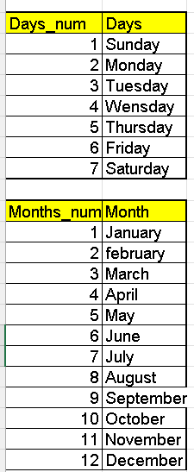

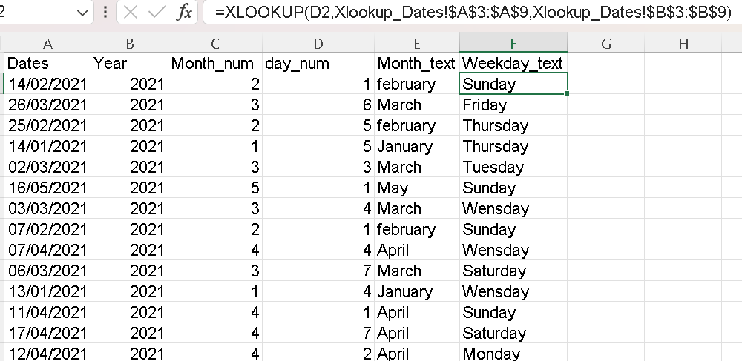

2) את שאלה 2 אני עושה על שני הקבצים :

**בקובץ XLSM -**

את כל הטבלאות שמרתי בתור טבלאות דינאמיות, כאשר לכל טבלה נתתי שם משלה. למשל :

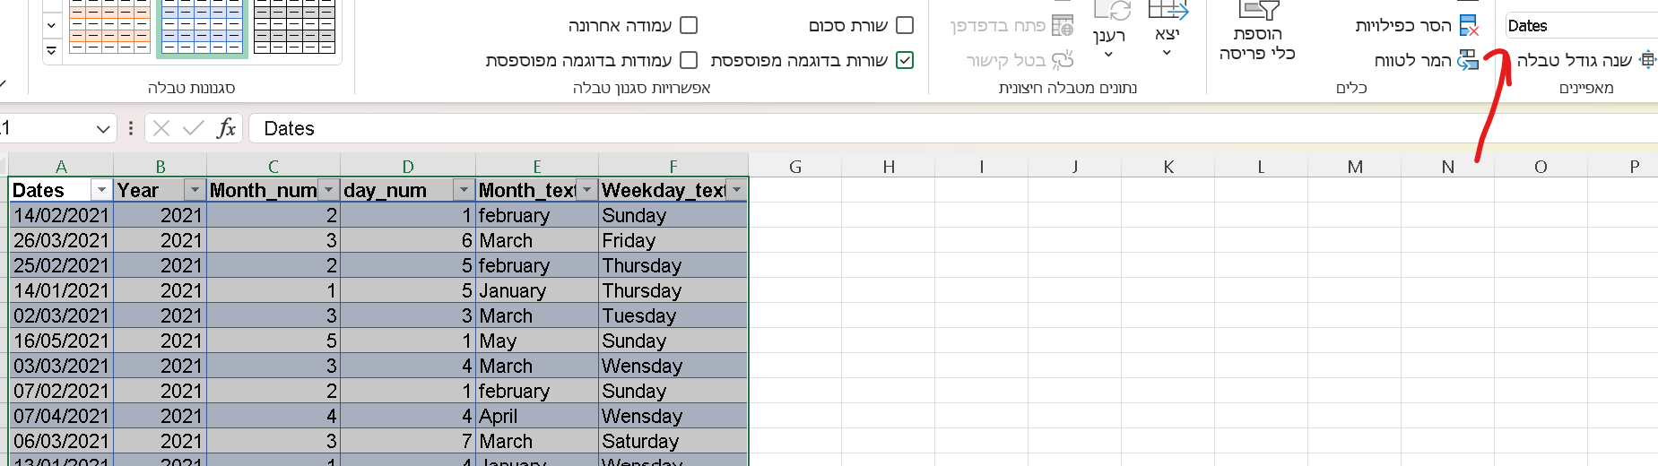

לאחר מכן, את כל הטבלאות (מלבד "Xlookup_Dates") הכנסתי לתוך מודל הנתונים.

ד') פונקציית Dax- נוסיף עמודה בודקת כמה העובד הספיציפי הרוויח על מכירת הכרטיסים בשקלים, נעצב את המטבע ואת המספר אשר יהיה עד נקודה אחת לאחר הנק' העשרונית.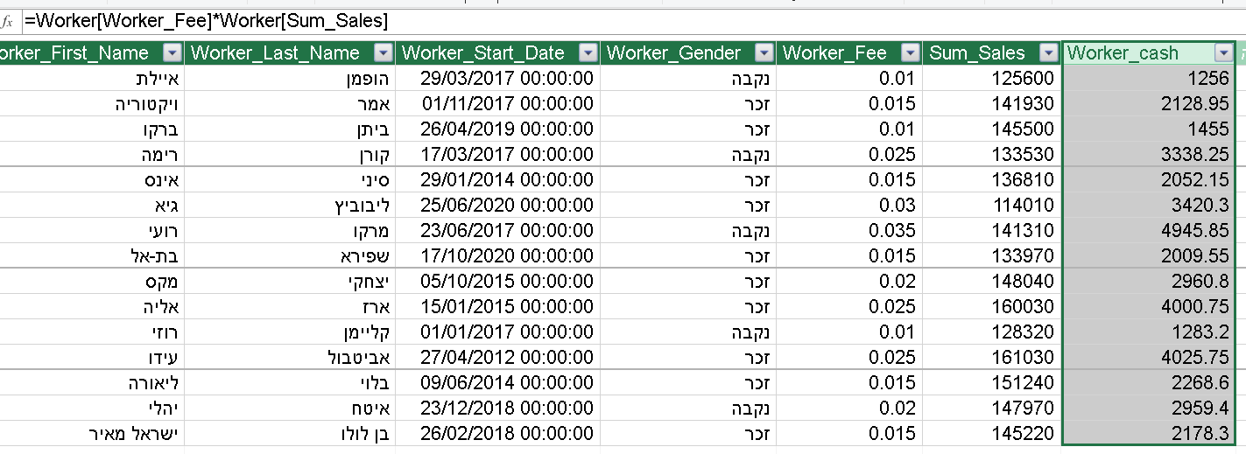

**בקובץ POWER BI-**

א') דבר ראשון אנחנו נטען את הקובץ של "הופעות" ל POWER BI נעשה זאת ע"י "Get Data" ולאחר מכן בחירה של קובץ "הופעות", נסמן את כל הטבלאות ונעשה load"".לאחר תקופה טובה של העסק, החלטתי בתור המנכ"ל של חברת הסוכנויות לצרף גם אומנים שהם לא רק זמרים, ולכן החלטנו לשלב גם סטנדאפיסטים בחברה.

נלחץ על המקש הימני בעכבר ונכנס ל Edit query"" :

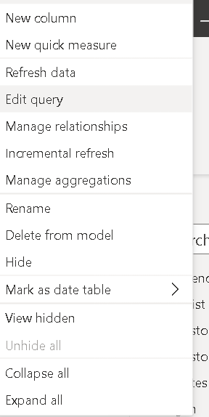

לאחר מכן, תחת "Home" -> Append"" נלחץ על זה.

בהמשך, נבחר את שני הטבלאות המתאימות ונעשה "."ok

ואת השם של זה אני אחליף ל Artist_All"". 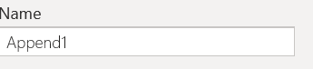 (כאן).

הכל צורף :

ב') ביקשתי מאחד העובדים בחברה לשאול את כל חבריו לעבודה איך הם מרגישים מבחינת עבודתם בחברה (מאושרים, באמצע, לא סובלים את החברה), וכל דירוגם היה לפי כמות המכירות שהם עשו. בסופו של דבר לאחר שהעובד עשה את עבדותו נאמנה, אני רוצה למזג את הטבלה שעשה על כל העובדים יחד עם טבלת העובדים עצמה.

כעת אני אבצע פעולה בשם "ריכוז" ("Merge"). אעשה זאת על שני הטבלאות של Workers"" ו"Workers_feeling".

נלחץ על המקש הימני בעכבר ונכנס ל Edit query"" :



לאחר מכן, תחת "Home" -> Merge"" נלחץ על זה.

בגלל שאין קשרי גומלין אני נותן לו את העמודה שלפיה הוא יעשה את ההתאמה והיא עמודת "Worker_ID". בהמשך, נבחר את שני הטבלאות המתאימות, נעשה "left outer" כי אנחנו רוצים את הכל מהטבלה הראשונה והתאמות מהטבלה השנייה, ונעשה " ."ok אפשר לראות שיש התאמה מושלמת (15 מתוך 15).

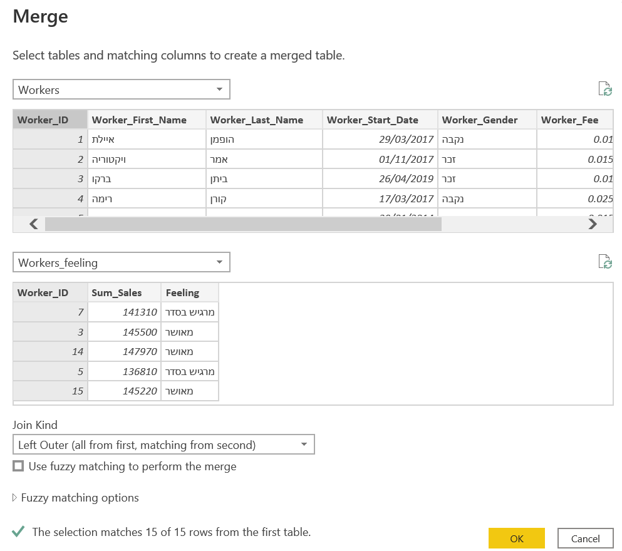



ואת השם של הטבלה נשנה ל "Workers_new" :

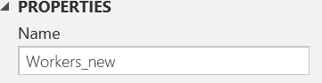

ג') מניפולציות על הנתונים המקוריים, נלחץ על המקש הימני בעכבר ונכנס ל Edit query"" :



** 3 המניפולציות :

1. בחלק מהטבלאות יש שורות בעלות Null"" לכן אני אבצע מחיקה של השורות הללו,

אתן לכך דוגמא מטבלת "New_Artist" :

אני אלך ל remove rows

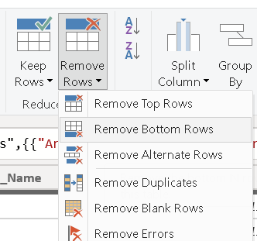

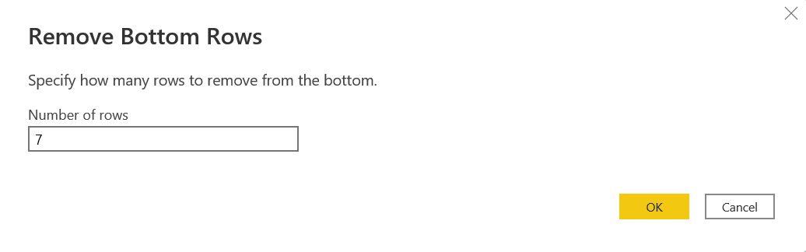

לאחר מכן, אשים את הכמות שורות שיש בהם "null" ואלחץ "ok".

לבסוף : 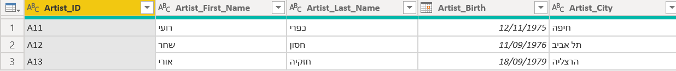

2. מחיחקת עמודות, בדיוק אותו הדבר כמו במחיקת שורות, כעת אני אמחק גם את העמודות שיש בהן Null"":

אתן לכך דוגמא מטבלת "Sales" :

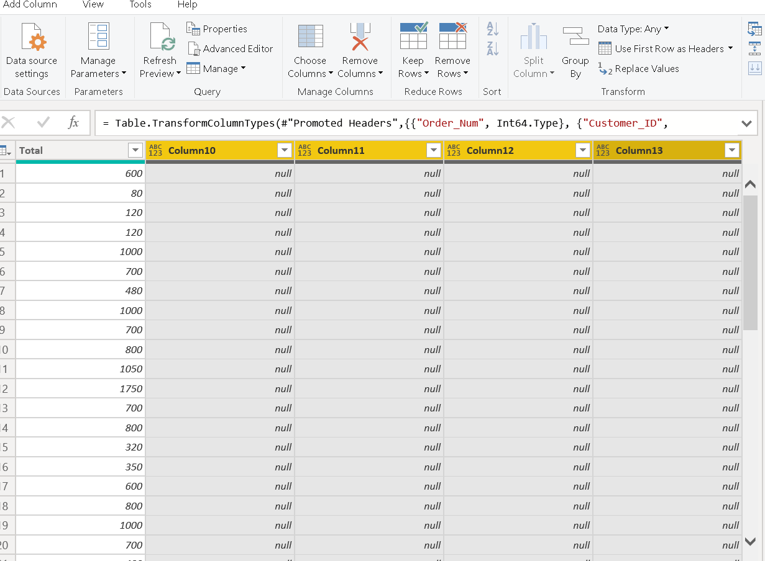

אני אלחץ על "remove Columns", וכל מה שבחרתי נמחק : 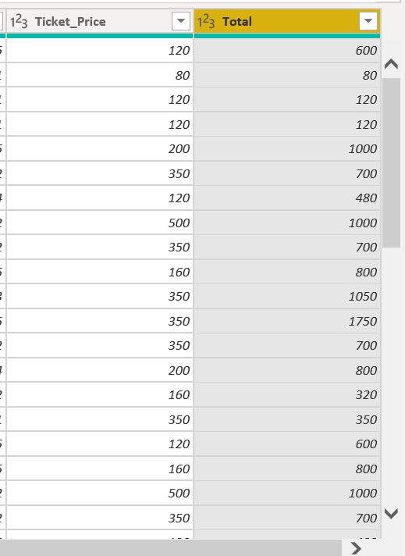

3. בטבלת Customers"" :

אני פילטרתי את כל האנשים שמו דברים אחרים שהם לא "נקבה"\"זכר" כדי לא לפגוע בדאטה (בנימה אישית – אני מאמין שכל אדם, יכול לבחור להיות מה שהוא רוצה ומי שהוא רוצה, זה רק לפרוייקט כרגע שלא יפגע לי הדאטה).

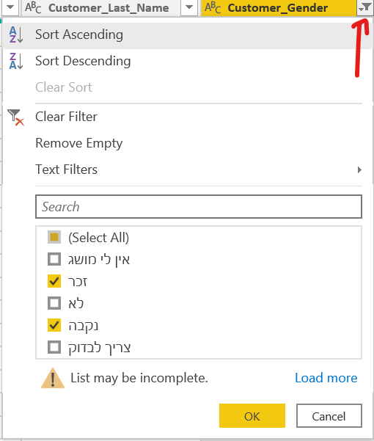

4. יש טבלה בשם gen"" שככל הנראה נוצרה בטעות על ידי אחד העובדים, היא כמובן לא קשורה ורק בעלת null"" ולכן נמחק אותה.

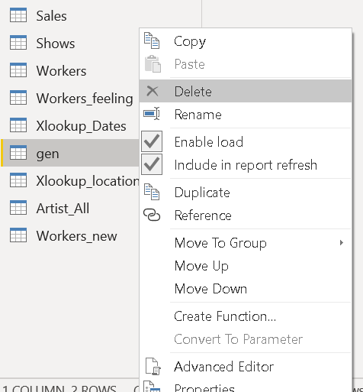

ד') אני רוצה לבדוק כמה כל עובד עשה על המכירה אותה הוא מכר. לכן, נלחץ על המקש הימני בעכבר ונכנס ל Edit query"" :



נילך ל "Custom column" ונלחץ, לשם הטבלה נקרא "Revenue_Fee_worker_shekels", ובנוסחא נכפיל בין עמודת ""Worker_Fee ו Sum_Sales".

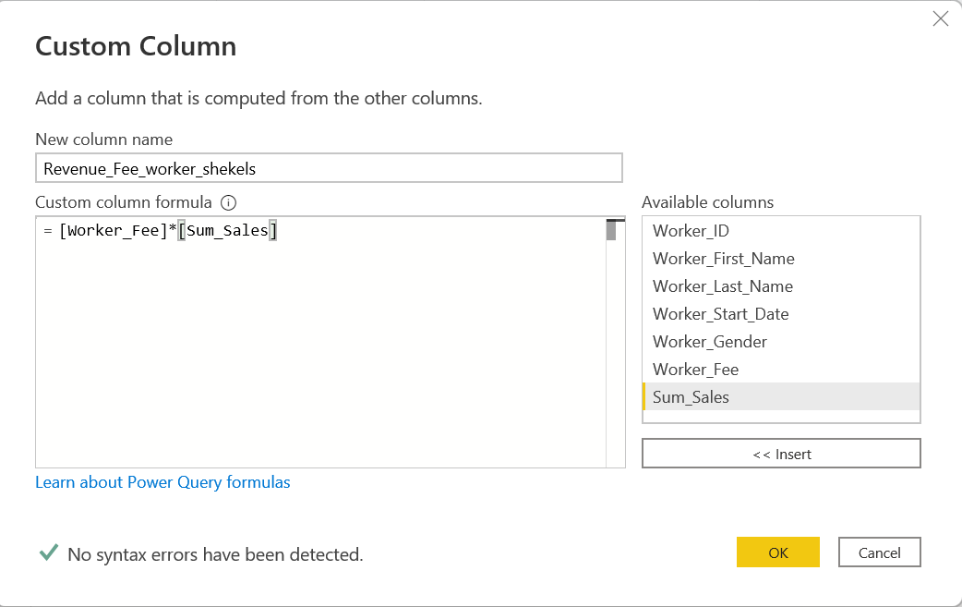

וזה ייצר לנו את העמודה שרצינו:

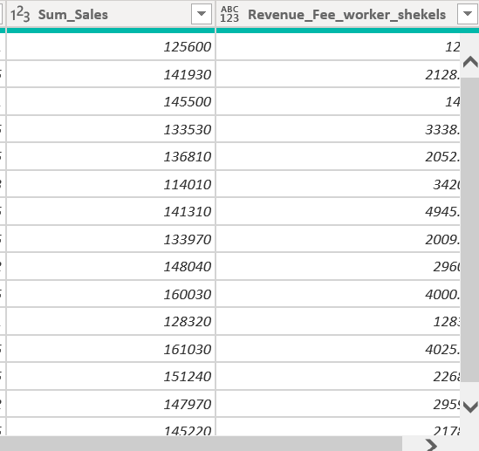

בסוף לכל הטבלאות אני אעצב את מה שצריך מבחינת טקסט, מספר רגיל או סכום כסף.

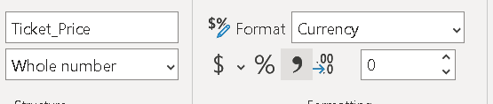

3) **ויזואליזציות של : Power BI**

1. ויזואליזציה של סטטיסטיקה –

ב home"" נלחץ על "new visual" ואז "clustered column chart" .



לאחר מכן אשים בערכים את ההממוצע, החציון, והמינימום.

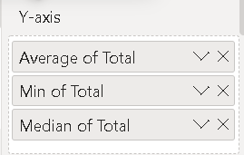

לאחר מכן בציר ה X אני אשים את הת.ז של כל סוכנות מתחת לזה ת.ז של כל אמן שעובד תחת כל סוכנות :

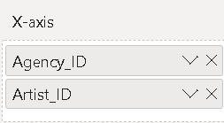

בנוסף, אשלב עוד ויזואליזציה של "clustered bar chart" כאשר בערכים אני אשים את כמה הסוכנות מכרה, ובקטגוריה אשים את שם הסוכנות ולאחר מכן לפי כל ת.ז אומן.

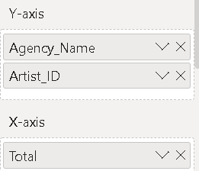

לבסוף דרך העיצוב עשיתי שככל שהסוכנות מכרה יותר ככה הצבע של ה bar"" שלה יותר בוהק.

ואוסיף גם על ידי העתק הדבק (עשיתי את הגיליון לפני) מגיליון עץ את הסלייסר של העובדים: 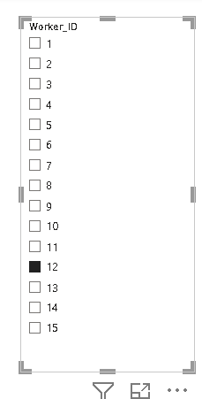

2. ויזואליזציה של מכירות –

ב home"" נלחץ על "new visual" ואז ""Pie chart .

שמתי בערכים את סה"כ המכירות , ושמתי ב"legend" את מספר העובד-> והחודש בהו הייתה העסקה, (אפשר לעשות Drill-down"", כך ברוב הגיליונות האחרים).

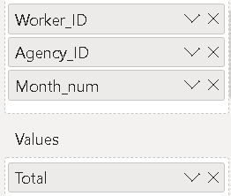

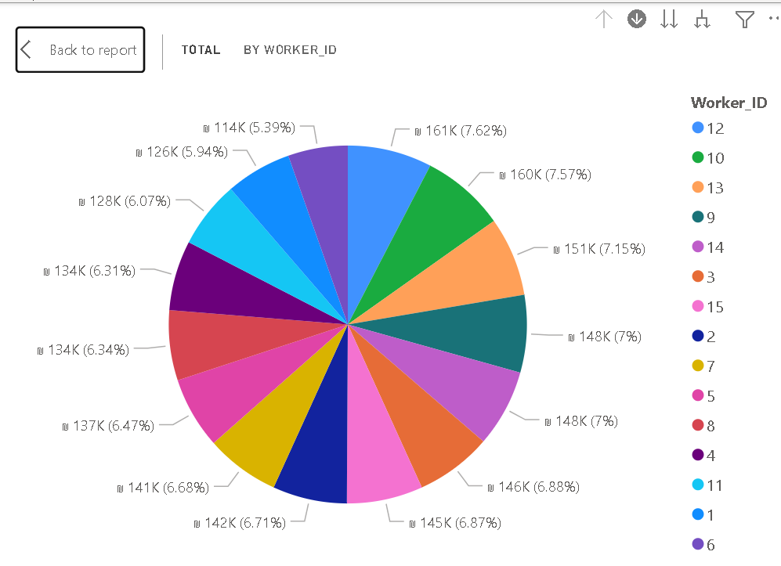

לאחר מכן עשיתי "Slicer" שאפשר יהיה לבדוק גם כמה מכירות כל עובד עשה לפי כל סוכנות.

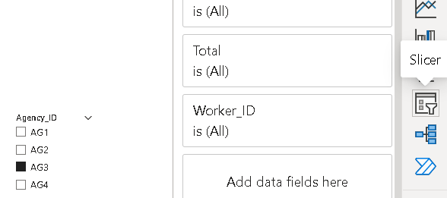



ב home"" נלחץ על "new visual" ואז Treemap 

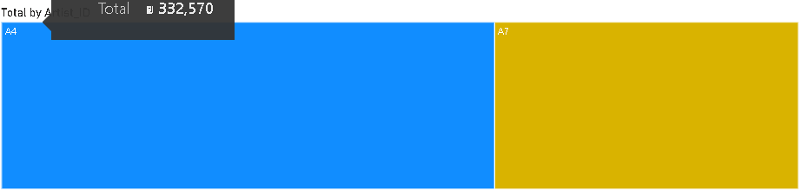והוספתי גם Treemap על כל זמר וכמה הוא עשה מבחינת מכירות לפי אותה סוכנות ואותו עובד.

שמתי בערכים את ה total ובקטגוריה את זהות הזמר לפי מספרו האישי.

3. ויזואליזציה של קו –

ב home"" נלחץ על "new visual" ואז "line chart" 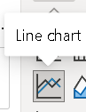.

בציר האיקס אניי אשים את שמות החודשים, בציר ה Y אני אשים את המכירות, ב "legend" אני אשים את מספרו האישי של האומן.

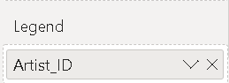

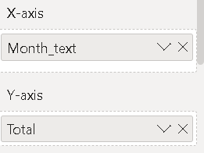

בנוסף אני אעשה העתק – הדבק על הסוכנויות ומספרם האישי של כל סוכנות. לא עשיתי sync"" !

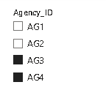

ולבסוף, אני אוסיף את התאריכים בהם קנו את הכרטיסים וכך אפשר לבדוק באיזה תקופה בדיוק היו יותר מכירות ומתי פחות ולפי זה לקחת מסקנות :

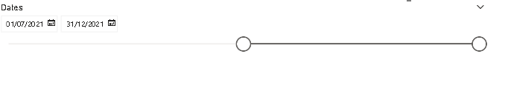

יחד עם זאת פילטרתי את התאריכים שהמשתמש יוכל להזיז רק לתאריכים באמת קנו כרטיסים ולא סתם תאריכים:

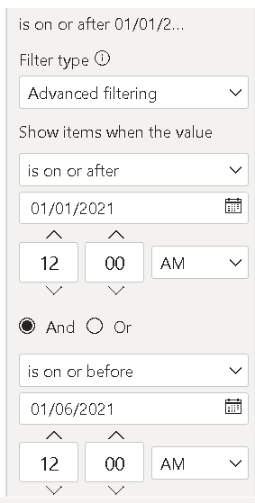

4. ויזואליזציה של עץ –

ב home"" נלחץ על " new visual " ואז "Tree"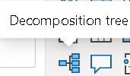.

לאחר מכן אני אשים ב "analyze"את סכום המכירות, ו"בהסבר" אני אשים את הסוכנות, מספר האומן, והחודש.

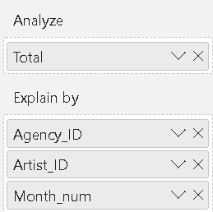

ודרך "Sales", נוסיף את מספר העובד, כדי שנראה איזה עובד ביצע איזה עסקה.

ולבסוף זה יראה כך :

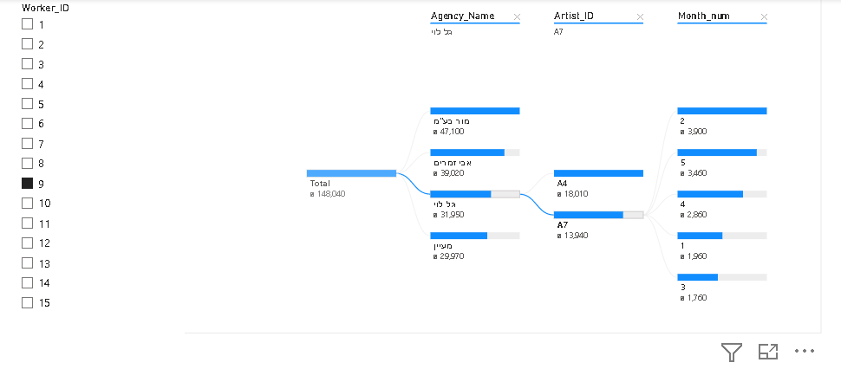

5. ויזואליזציה של Q&A–

ב home"" נלחץ על " new visual " ואז ""Q&A  .

כל מה שצריך לעשות זה ללחוץ על ויזאולזציה של "Q&A" ואז פשוט אפשר לשאול שאלות באופן עצמאי או ללחוץ על הכיתוב שאתה מעוניין בו וזה יתן את התוצאה.

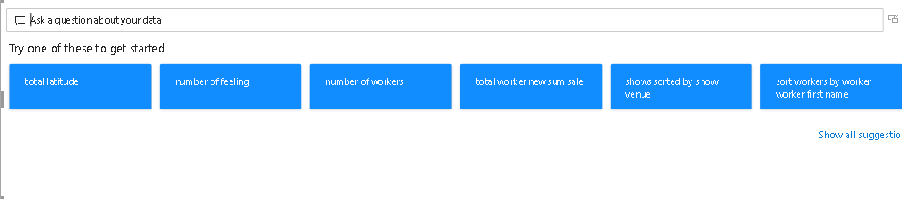

יחד עם זה, חשבתי שגם יהיה מעניין להראות תחזית :

ב home"" נלחץ על "new visual" ואז "line chart" .

בציר ה X נשים את החודשים ובציר ה Y נשים את המכירות.

לאחר מכן, בשביל לעשות את התחזית עצמה, אני אגיע ל "Further analyses" ואעשה On"" לתחזית.

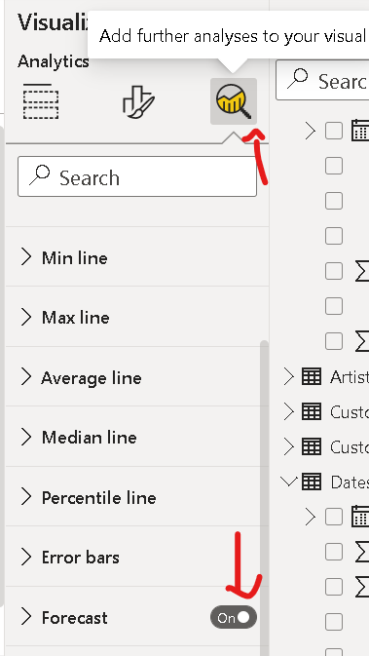

בתוך ההגדרות של התחזית אני אבדוק לחודשיים הבאים (יולי, אוגוסט) :

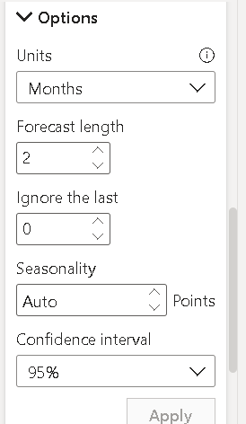

ולבסוף זה יראה כך :

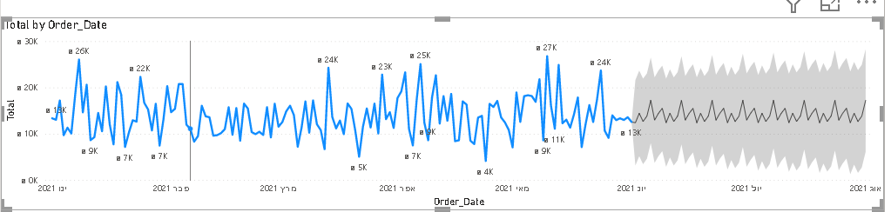

6. ויזואליזציה של משפך –

ב home"" נלחץ על " new visual ואז  .

נשים בערכים את המכירות (sales), ובקטגוריות את : מספר העובד, שם הסוכנות, מספר האומן.

לבסוף, אני אוסיף גם תאריכים (אני פשוט אעשה העתק הדבק מגיליון "קו").

7. 3 ויזואליזציות חדשות–

ֻעשיתי import לכל ויזואלזציה חדשה דרך חנות הויזלוזציות כפי שלמדנו בשיעור 7.

A.



ב home"" נלחץ על " new visual " ואז נלחץ על Timeline slicer .

נכניס את התאריך והוא כבר פועל לבד.

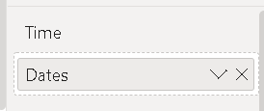

B.



ב home"" נלחץ על " new visual " ואז נלחץ על "Sunburst' 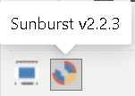.

לאחר מכן, אשים באזור של ה"קבוצות" את : כדי לראות את החלוקה על ידי איזה עובד זה נמכר, של כל חודש כמה קנו. בערכים אשים את ה"מכירות". 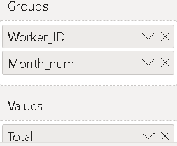

ו legend אני אוסיף למשתמש שיהיה לו נוח לראות את מה שקיים.

C.

לאחר מכן, אשים באזור של ה"קטגוריה" כדי לראות את החלוקה של מה דרך השימוש בה הדברים הכי נקנים . בערכים אשים את ה"מכירות".

4) את שאלה 4 אני עושה על שני הקבצים :

**בקובץ XLSM -**

את הטבלאות אנחנו נקשר בתצוגת דיאגרמה, כאשר נחבר בין הרבים ליחיד, לפעולה זאת קוראים קשרי גומלין :

רבים – איפה שמופיע כמה פעמים בשדה (על יד רשום *).

יחיד – איפה שמופיע פעם אחת בשדה (על יד רשום 1).

איך התהליך נראה :

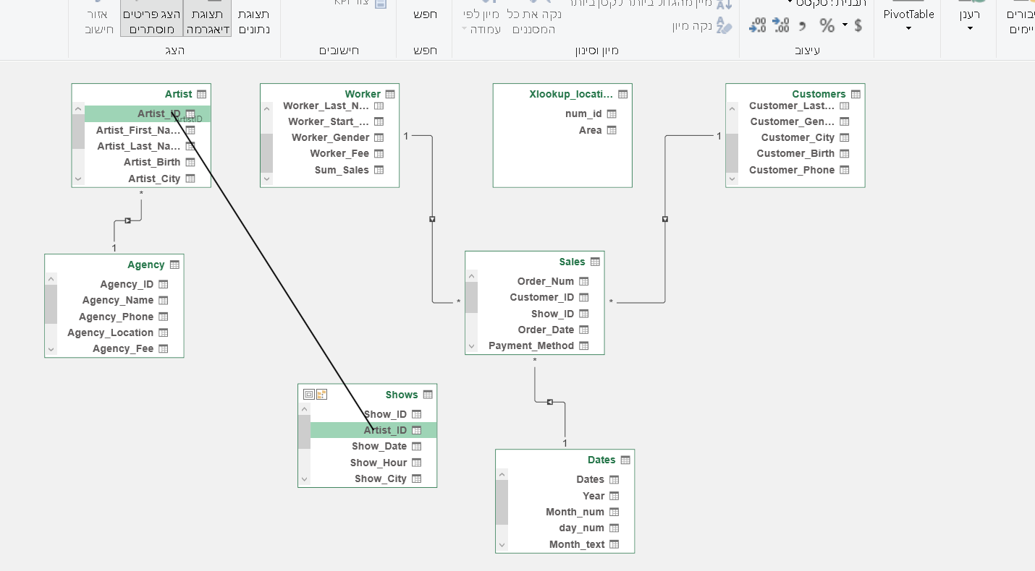

כאשר כל הטבלאות מחוברות ומסודרות :

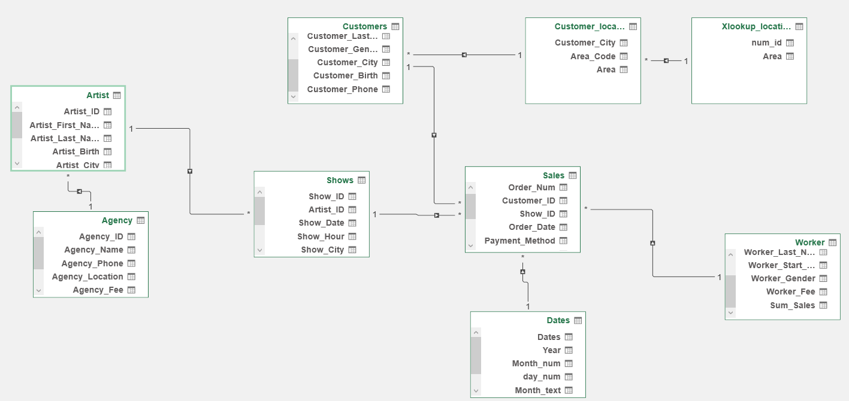

**בקובץ של POWER BI –**

את חלק מקשרי הגומלין הPOWER BI זיהה בעצמו והקל עלינו את העבודה, את מה שהוא לא זיהה אצטרך לעשות באופן ידני. אצרף תמונה של מה שה POWER BI כן זיהה :

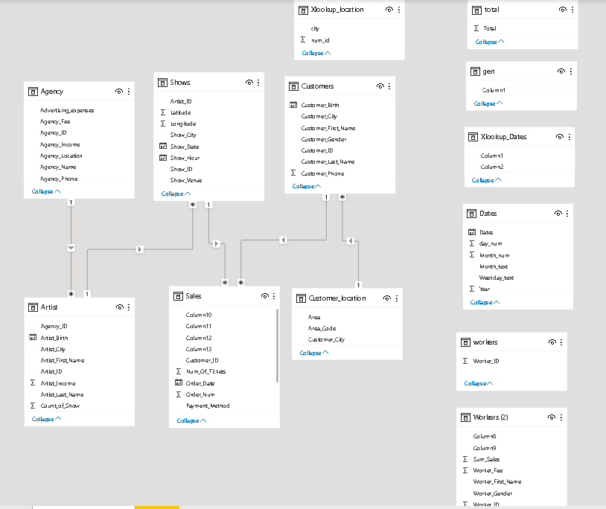

מה שלא מקושר מבחינת הטבלאות אני אקשר בין רבים ליחיד (באותה דרך שעשיתי בקובץ של (XLSM. כך זה נראה באופן סופי :

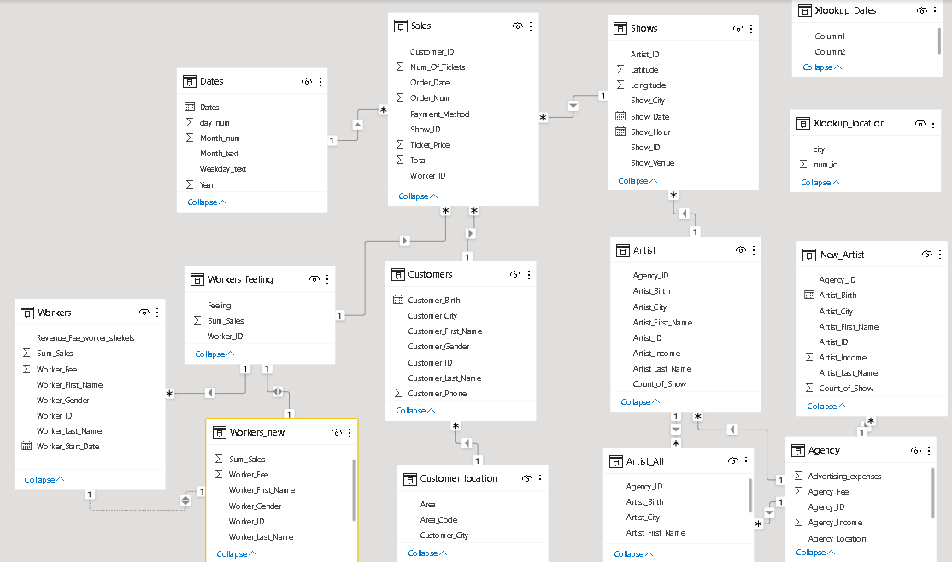

5+6) **בקובץ XLSM –**

* לאחר תקופה ארוכה של הופעות, "myshow" מצליחה יותר ולכן מגייסת עוד עובדים כרגע ויכולה לעשות עוד מכירות. לכן ע"מ שיהיה יותר נוח לעובדים להשתמש במערכת בניתי להם משהו שיוכל לעזור להם בעת מכירת הכרטיסים ללקוחות כמו בגיליון Sales"" אך השארתי רק את העמודות שלטעמי הן חשובות. עשיתי הקלטת מאקרו של שברגע שאני מקליט אני מכניס את מספר העובד, תאריך, כמות הכרטיסים, עלות כרטיס וסה"כ ולבסוף סוגר את ההקלטה.

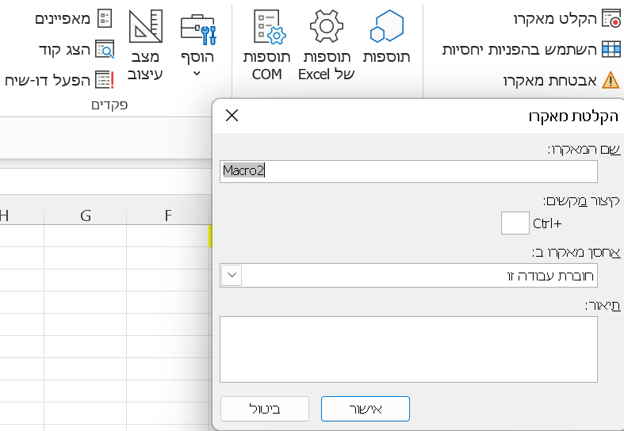

לאחר מכן ע"מ שהעובד יוכל להוסיף מכירות בעצמו שמתי לו, כפתור שברגע שהוא לוחץ עליו ישר הוא יוכל לראות את המכירה שביצע.

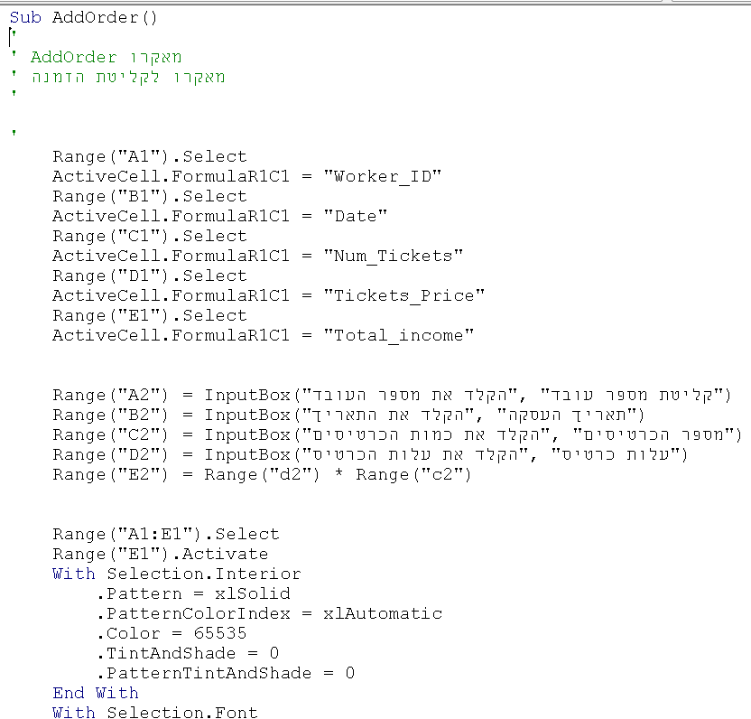

עשיתי עוד מאקרו חדש כדי שהעובד יוכל לשים את המכירות הבאות והמכירות לא ידרסו אחת את השנייה.

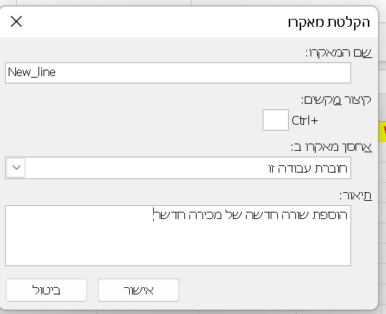

לאחר שעשייתי אישור על המאקרו אני עושה הוספת שורה, עוצר את המאקרו ומוחק את השורה, לאחר מכן את כל הקוד של הוספת השורה אני מוסיף לתחילת הקוד שלי.

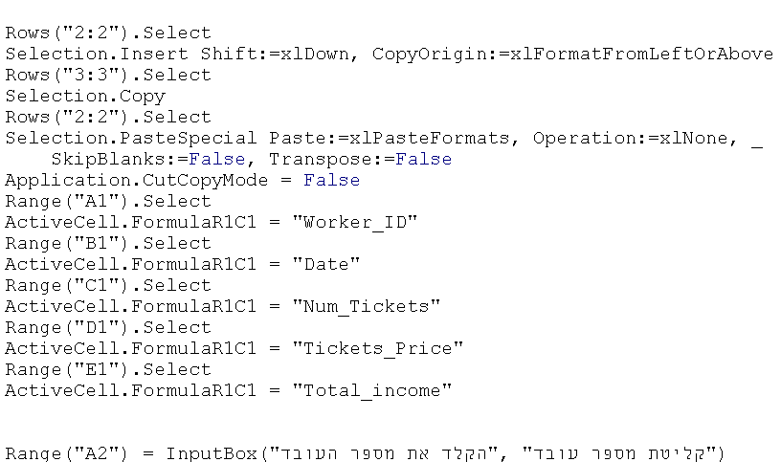

* החלטתי לצרף שותפים לעסק, ולכן החלטתי להראות להם יותר לעומק את עולם הסוכנויות וההופעות, ולכן אני אראה להם את ההכנסות הרווחים וההוצאות, של הסוכנויות שלי בעולם ולבדוק מי מהן מרוויחה הכי הרבה וכמה אל מול האחרות.

הכנתי את הדאטה לפני, הכנסתי דאטה קיים כמו הסוכנויות, הכנסותיהן והוצאותיהן וגביית כסף ע"י כל סוכנות. בנוסף עשיתי חישובים של sum כולל על ההכנסות וההוצאות בנפרד, עשיתי לזה העתק והדבקתי רק ערכים. הוספתי מס עולמי וחישבתי גם כמה זה יוצא נטו (בגלל שאלו חישובים פשוטים אני רק שם את התוצאה הסופית של החלק הזה – הסוכנויות שנמצאות בארה"ב וספרד אלה נתונים שהמצאתי).

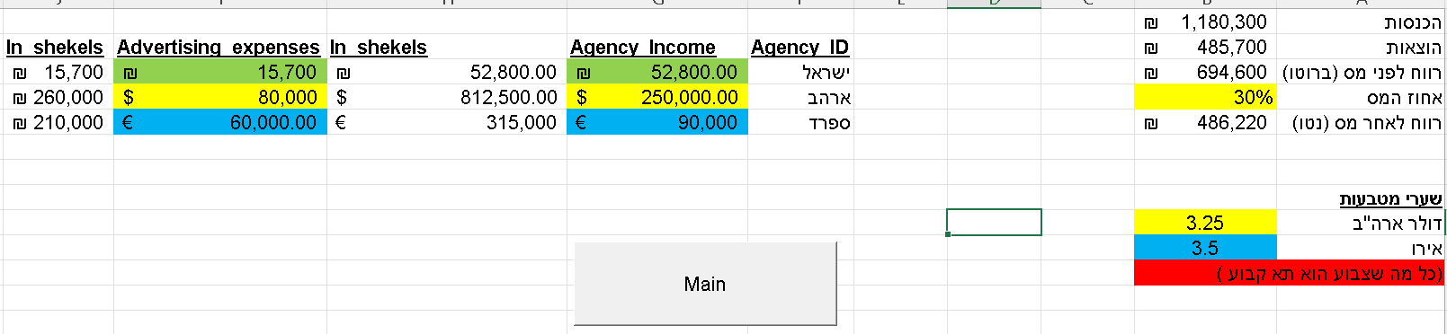

את כל התאים הצבועים סימנתי בתור תאים מוקלדים שיהיה נוח להבחין בין התאים המוקלדים לתאי הנוסחאות.

עשיתי תא מטרה בעזרתו אפשר יהיה ללכת לתא מטרה שיוביל לרווח לאחר מס של לפי בקשת אותם שותפים עתידיים שיהיו לי.

הפעולות שאעשה הם :

אני עומד על תא המטרה שזהו הערך שהמנהל רוצה והולך ללשונית נתונים של ניתוח מה-אם :

לאחר מכן אני מסמן את תא המטרה שלי של רווח לאחר מס וכמה אני רוצה שהוא יהיה, כל זה לפי כמות ההוצאות בשקלים. אעשה לזה כפתור דרך הוסף פקדי טופס.

לאחר מכן אלך לפקודות המאקרו שלי, ושם אשנה את הסכום שהצבתי באופן ידני ואכתוב "inputbox" שהמשתמש יוכל לכתוב את הסכום שהוא רוצה בעצמו.

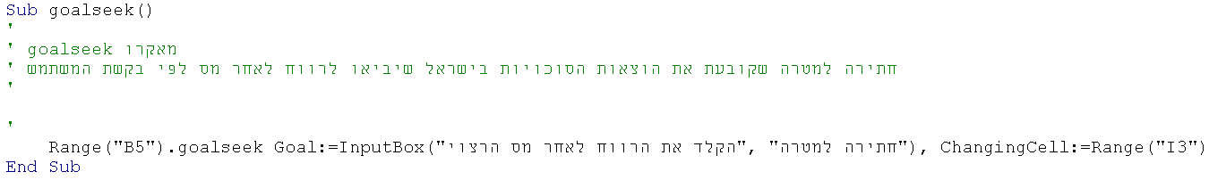

לאחר מכן, ע"מ להוסיף ייעול בסוכנויות הישראליות, שיובילו להקטנת ההוצאות בסוכנויות אלה וכתוצאה מכך לגידול ברווח לפי שלושה סכומים של 300,000, 400,000, 500,000. עשיתי טבלה קטנה, שבה שמתי את הרווח המבוקש כפי שהמשתמש רוצה, הוצאות מקריות כפי שהיה ב"Agency_DATA" , הוצאות דרושות כפי שהניתוח מה אם הביא לנו, והקיצוץ הדרוש של ההוצאות המקוריות פחות ההוצאות הדרושות.

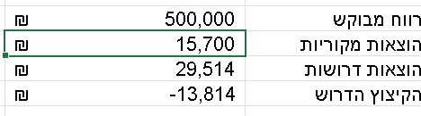

אני אעשה שלושה גיליונות חדשים שאלו יהיו ערכים שאני ארצה לחתור אליהם:

לכל אחד מהגיליונות אני אציב את המספרים לפי שלושת הסכומים של גידולי הרווח.

אני ממשיך כך להשלים את הטבלה ולוקח את הנתונים מהיכן שצריך.

לאחר שלקחנו מכל הטבלאות המתאימות את הנתונים, יש לנו כעת רווח מבוקש לפי כל אח מהסכומים הנ"ל.

לבסוף אני אעשה הסתרה לגליונות של 300,000, 400,000, 500,000 שהמשתמש יראה רק את הדברים הנחוצים לו.

-גיליון חדש "Sensitivity_Analysis" -

רציתי לעשות בדיקה של ניתוחי רגישות של כל ההכנסות, הוצאות, רווח לפני מס, רווח לאחר מס – עם מרווחים מסוימים של שער הדולר עם קפיצות של 0.05, כאשר שער הדולר הוא 3.25 כפי שהוא היום.

לכן שמתי בטורים את הדולר עם הקפיצות ובעמודות את ההכנסות, הוצאות, רווח לפני מס, רווח לאחר מס. לבסוף עשיתי "ניתוח מה אם" -> טבלת נתונים ->

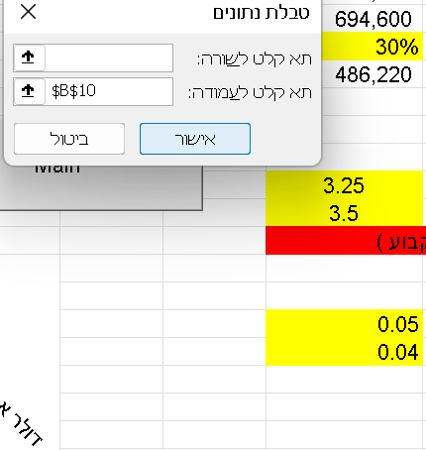

ונשים בעמודה את התא של שער הדולר.

-גיליון חדש "2Sensitivity_Analysis" -

נעשה את אותה בדיקה בשורות כמו קודם מבחינת הדולרים, רק שהפעם בעמודות נשים קפיצות של אירו, נילך ל"ניתוח מה-אם" טבלת נתונים, הפעם נשים את שני שערי המטבעות ונלחץ על אישור.

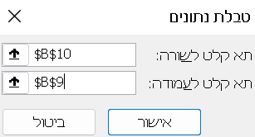

נצבע את כל התאים שהרווח לאחר מס שלהם הוא בין 520,000 ל – 550,000.

נילך לעיצוב מותנה -> "עצב רק תאים המכילים" ונגיד לו תאים בין המרווח אותו בחרתי, בעיצוב ירוק.

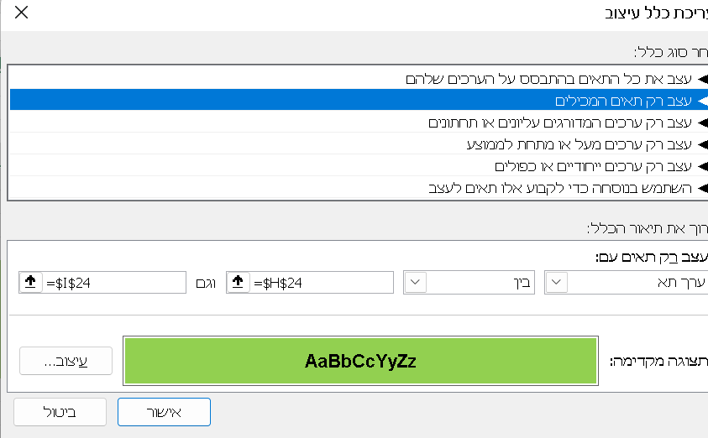

-גיליון חדש "Sensitivity_Analysis_Dinamic" -

את הגיליון ""Sensitivity_Analysis שכפלתי והקלטתי מאקרו חדש בשם dinamic_1 שאני רק לוחץ על התא של מרווחים של שער הדולר. לאחר מכן אני מקצה את הלחצן של dinamic_1"" דרך פקדי טופס.

-גיליון חדש Sensitivity_Analysis2_Dinamic"" -

את הגיליון ""Sensitivity_Analysis2 שכפלתי והקלטתי מאקרו חדש בשם dinamic_2"" שאני רק לוחץ על התא של מרווחים של שער הדולר ושל שער האירו. לאחר מכן אני מקצה את הלחצן של ""dinamic_2 דרך פקדי טופס. שם אני רק שם את התאים המתאימים שהמשתמש יוכל לבחור שער הדולר שער האירו וקפיצותיהם לפי דאבונותיו.

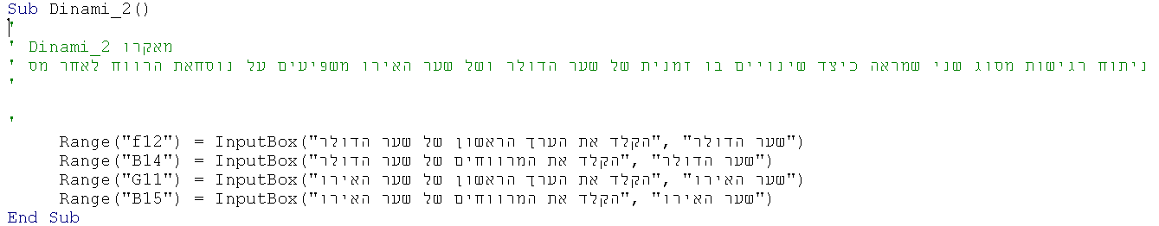

* נעשה שכפול לגיליון Agency_DATA -

נקרא לגיליון החדש ""Sensitivity _Dinamic_Tax ,מכיוון שהמשתמש ירצה לדעת כמה הרווח לאחר מס שלו ישתנה כאשר המיסים יהיו שונים, אני אבנה לו משהו שיהיה לו קל כיף ונוח לשימוש. נוסיף בצד של הגיליון מרווחים של אחוז המס. לאחר מכן במרכז האקסל נשים את אחוז המס העכשיווי, בתא תחתיו ניקח את אותו אחוז מס עכשיווי, נקבע את המרווחים ונוריד 10 תאים מטה.

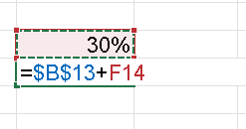

נשים את הרווח לאחר מס שקיים לנו כבבר (נעשה פשוט שווה ונוסיף אותה לתא שבטבלה).

לאחר מכן נילך לטבלת נתונים ונשים בתא קלט לעמודה את המרווחים של אחוז המס. ונלחץ על אישור.

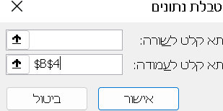

יחד עם זאת נעשה ניתוח דינאמי, כאשר נקליט שני מאקרוים ללא שום פעולה ונסגור. לאחר מכן נעשה ""Inputbox שהמשתמש יוכל לשים את המס הרצוי והקפיצות של המס שהוא רוצה.

את ה" Inputbox" - נחלק ב100 כי מס זה אחוז, ונרשום למשתמש שכבר חילקנו ב- 100 שלא ייווצר בילבול.

נעשה גיליון חדש – נשכפל את dinamic_2 ונקרא לגיליון החדש "Scale".

נייצר שני פקדי "ActiveX", נלך לגיליון "מפתחים" ושם תחת "הוסף" ניצר את שני הפקדים.

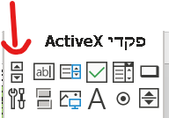

עכשיו אני רוצה שברגע שאני משנה את הסרגל של הערכים שבתוך הטבלה, הדברים ישתנו, שהמשתמש לא יצטרך להחליף את הנתונים בעצמו, אלא יעשה הכל דרך הסרגל – להקל עוד על המשתמש.

נלחץ פעמיים על "מצב עיצוב", ונשים את הנוסחאות המתאימות ל " ScrollBar1", " ScrollBar2".

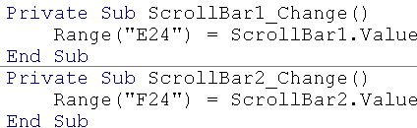

נשים, מינימום, חציון ומקסימום בגיליון האקסל (נעשה זאת ע"י סימון כל "=" והנוסחה שאנחנו רוצים ולאחר מכן סימון כל הטבלה הקטנה), למשל : 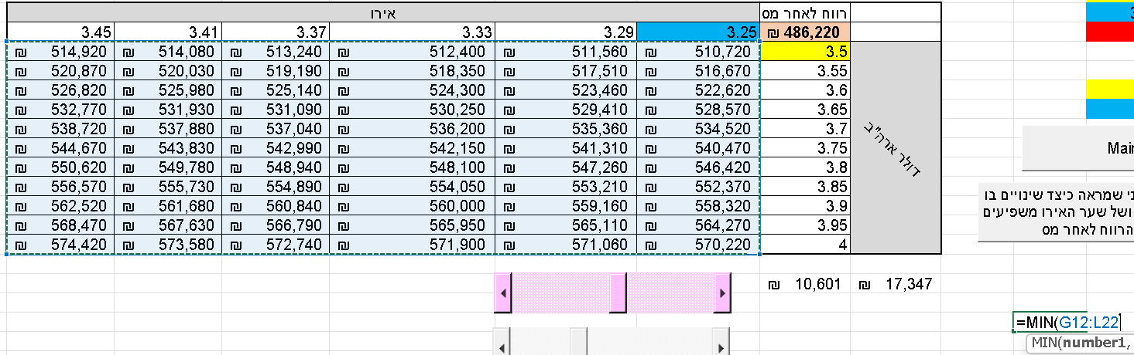



לאחר מכן, ניקח את נוסחת המאקרו כפי שרשמנו אותה ב "Dinami_2" ונוסיף אותה למאקרו חדש בשם "Scale_dinami" ששם נעשה 4 נוסחאות למינימום ומקסימום של שני "הסקורלברים".

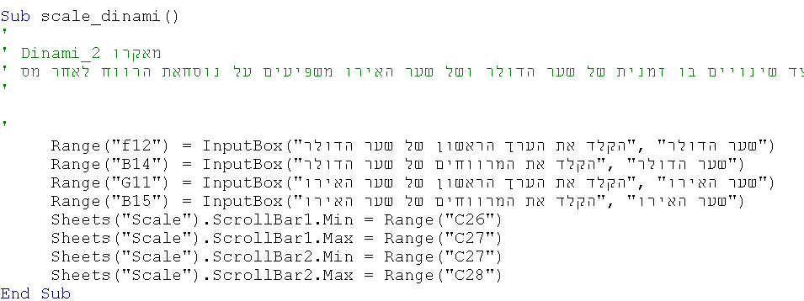

לבסוף אפשר לראות איך לפי תזוזת הסקרולבר, התאים הצבועים ישתנו.

עקב כמות גליונות גדולה בחלקים 5 ו 6 ,את כל הגליונות של שאלות 5+6 שלא רלוונטים לטעמי עבור המשתמש אני פשוט אעשה הסתרה ע"י לחיצה על הגליון ו "הסתר" (כל זה על מנת להקל על המשתמש כאשר הוא פותח את הקובץ).

* ע"מ לעשות בדיקה לתרחישים שיכולים לקרות לנו, כמו עלייה של שער הדולר או האירו, אלו דברים משמעותיים שיכולים לשנות לאנשים שמצטרפים לחברה, וגם עבורי אם אני ארצה או לא להוציא הופעה כאשר ההכנסות ירדו ואחוז המס עלה, מפני מכיוון שההשקעה יכולה להיות לא כדאית עבורי. לכן אני אכין תרחישים בו הם יוכלו לצפות בקלות מה יקרה אם ככה וככה. אני אשכפל את גיליון " Agency_DATA" ואקרא לו בשם ."Scenarios"

נכין תאים חדשים דרך "מנהל השמות", ש"נמצא בנוסחאות", לאחר מכן לוחץ על תא מספרי כמו "אחוז המס" ולוחץ על אישור.

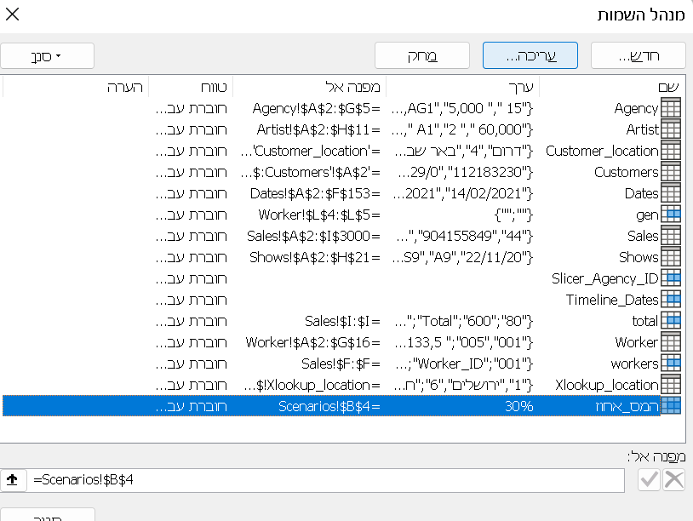

כעת, אני אעשה מספר תרחישים, תרחיש אופטימי, פסימי, מקור וצפוי.

את כל התאים הצהובים אלה התאים שאני הכנסתי ב"מנהל השמות".

*נעשה תרחיש חדש דרך "ניתוח מה אם" בתאים המשתנים אוסיף את כל התאים הצהובים ונקרא לו תרחיש_מקור ולאחר מכן עושה אישור – כתבתי בהכנסות של העסק את ההכנסות ולא כנוסחא(!)

זה כפי שחושב רק שמתי את זה כערך.

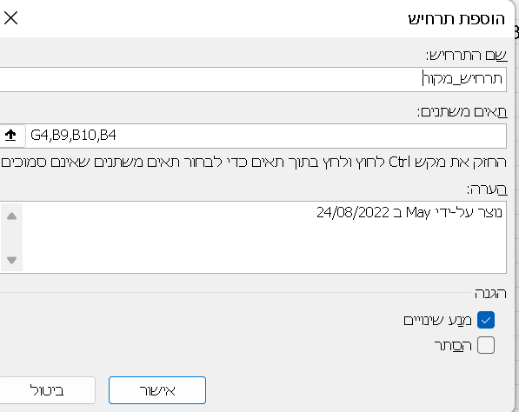

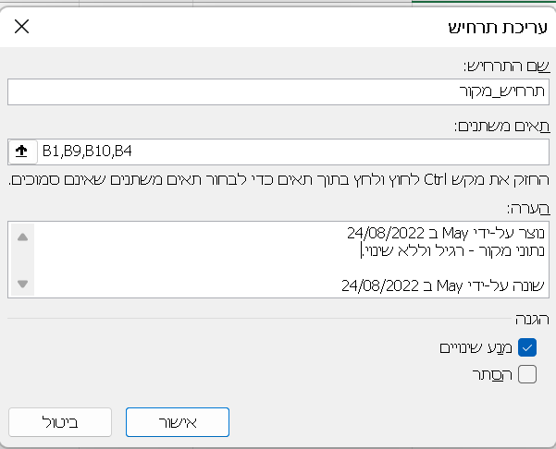

*במעבר בין התרחישים נעשה הצג לנתוני המקור, ואז נעשה תרחיש חדש ונעשה הוספה ואז נרשום עליו את שם התרחיש.

בתרחיש הצפוי, לאור האינפלציה הצפוייה, ההכנסות אמורות דווקא לגדול וגם איתן אחוז המס. ההכנסות של העסק צפויות לגדול ל2,900,000 שקלים, ואחוז המס גם כן יעלה ל 31%.

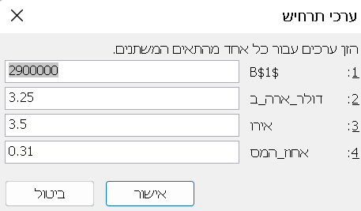

*בתרחיש האופטימי, אם לא תהיה אף מחלה עולמית השנה, אנחנו צופים לעלייה מטאורית ברווחים ל 3,500,000 שקלים, עלייה בשער הדולר ל3.4 וירידה של 2 אחוז, באחוז המס כך שיהיה 28%.

*בתרחיש הפסימי בעקבות מחלה עולמית נוספת, לאחר הקורונה, ההכנסות צפויות לרדת ב30%, אחוז המס יעלה ל40% והדולר יירד ל 3.

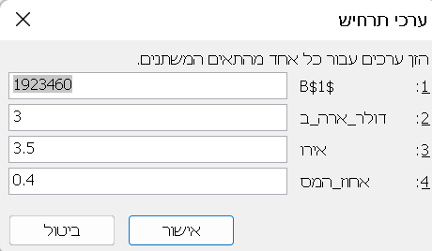

* לכל אחד מהתרחישים נעשה הקלטת מאקרו ולאחר מכן, נעשה פקד טופס. אתן דוגמא איך:

נקליט מאקרו, ניתן לו שם ותיאור 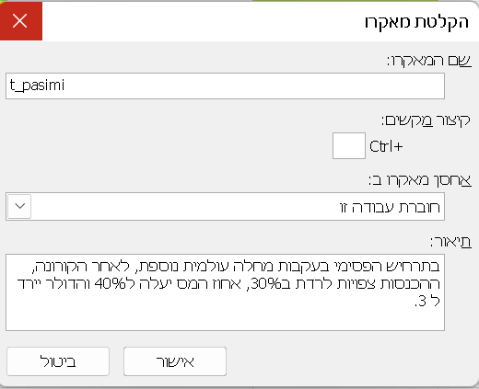

לאחר מכן, נילך לנהל התרחישים ונעשה הצג לתרחיש הפסימי ולבסוף נעשה עצור הקלטה.

כך את אותו תהליך נעשה לכל התרחישים. תמיד בתחילת כל שלב ובשנייה שמקליטים חייב לעשות הצג לנתוני מקור.

* כעת גם נוסיף תרחישים דינאמיים :

אם המשתמש פחות מעדיף להסתמך על אנשי הסטטיסטיקה של החברה והוא מעדיף לבדוק את התרחישים בעצמו ניתן לו אפשרות לכך.

נעשה הקלטה של תרחיש דינאמי קראתי לזה (פשוט הקלטה רגילה כמו של נתוני מקור) רק שבסוף אני נותן לה שם אחר (לא כזה משנה), לאחר מכן אני עושה 6 שורות של inputbox בהם המשתמש יצטרך להכניס את כל מה שהוא חושב לגבי : שם התרחיש, ההכנסה, אחוז המס, שער הדולר והאירו ואם יש לו הערות משלו בנידון.

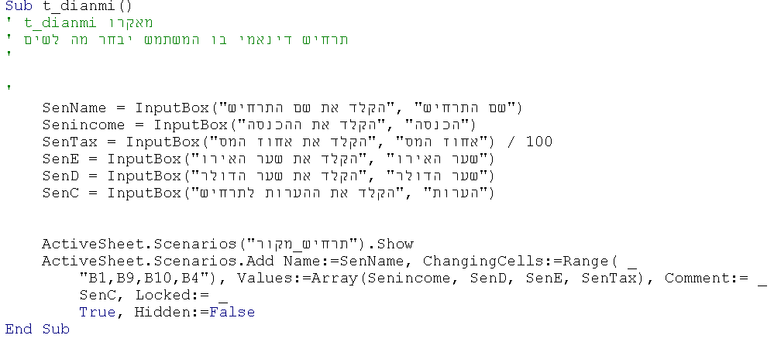

לבסוף אני מוחק את התרחיש הדינאמי, מכיוון שהוא היה רק לצורך ההקלטה.

כדי שהסיכום תרחיש יתעדכן אני מתחיל להקליט מאקרו (לא משנה מה השם כי הוא זמני), לאחר מכן אני מוחק את הסיכום תרחיש, ואז אני הולך ל"ניתוח מה אם" מנהל התרחישים ומתחיל מ"תרחיש מקור" לכן אני לוחץ על הצג ואז "סיכום" ו"אישור".

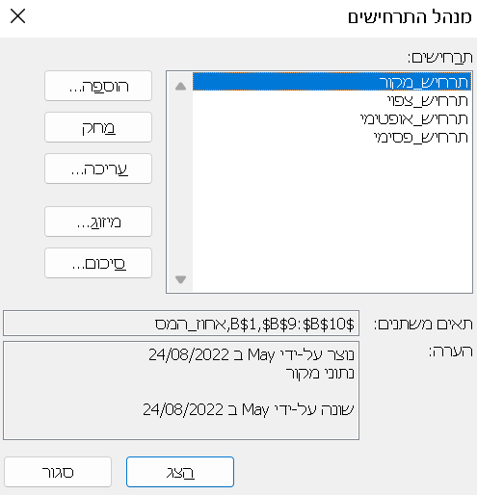

לבסוף אני נכנס לפקודות מאקרו ולוקח את כל השורות שהיו עכשיו ושם אותן בסוף המאקרו הקודם (""t_dianmi).

-כעת במקום לקלוט את הנתונים רק ב"Inputbox" עכשיו אני רוצה לעשות זאת ע"י טופס קלט. נלחץ על "Visual basic" ושם נלחץ על user form"" (הרצון הוא לשפר את איכות השימוש שיעשה בעזרת פקדי ActiveX עדיף לעומת הפקדים הישנים יותר).

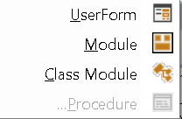

נתתי בתיאור הקלט קליטת נתוני תרחיש דינאמי חדש, וקראתי לו בשם "Kelet".

נעשה שישה זוגות של פקדים שבכל זוג יהיה תווית וטקסט, אותם אנחנו לוקחים מה –":"Toolbox

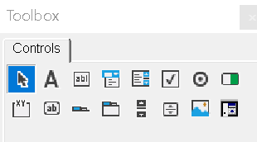

ניקח אותם ונדביק בקלט.



בחלק של התווית נשנה את השם ל "lbl_Name"ונקרא לזה "שם התרחיש" ובחלק של הטקסט נשנה ל"txt_Name".

כך נעשה לשם התרחיש, ההכנסה, שער הדולר, שער האירו, אחוז המס וההערות.

בנוסף הוספתי תמונה, שלמשתמש תהיה יותר חוויה שימוש יותר טובה כאשר הוא משתמש בתוכנה.

עשיתי זאת על ידי לחיצה על תמונה ב –""Toolbox ,לאחר מכן הוספתי את התמונה שאני רוצה ושיניתי לפי הגודל שאני רוצה בHight"".

כעת את כל הטופס קלט שעשיתי בתרחישים דינאמים אני אוסיף לחלק הנ"ל לטופס של "Kelet".

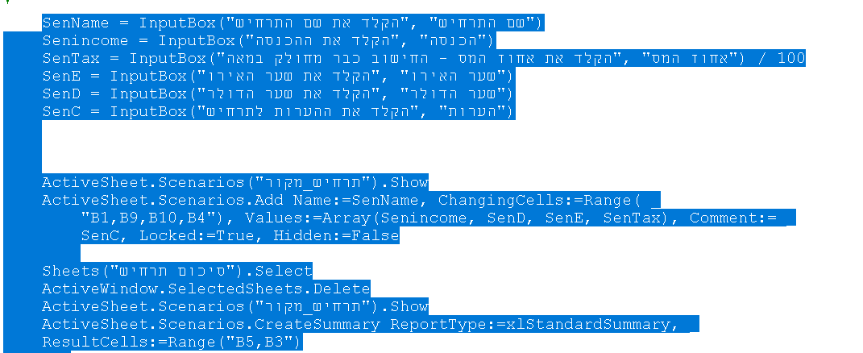

לאחר מכן, את מה ששמתי ב Inputbox"" אני אחליף לקלטים שעשיתי לפני :

עכשיו על אותו מאקרו שהיה רשום עליו "t_dianmic " אני רוצה שלא יהיה רשום את כל הדברים שהיו מלפני (סוף תרחישים דינאמיים). אני רוצה שהוא יעשה הצגה לטופס. על מנת להוסיף את התרחיש החדיש יותר כפי שרציתי אני אמחק את התרחיש עבור המשתמש, ואייצר את התרחיש החדיש יותר.

דרך פקדי "ActiveX" אעשה כפתור חדש, ואז אלחץ עליו ואפנה אותו ל Kelet"".

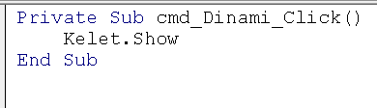

כעת כל פעם שאני מוסיף נתונים, אני רוצה שהנתונים הקודמים ימחקו. נעשה כך ב ."Kelet"

מה שעשיתי הוא ששמתי מחרוזת ריקה כל פעם ואז זה מוחק את ההוספה הישנה.

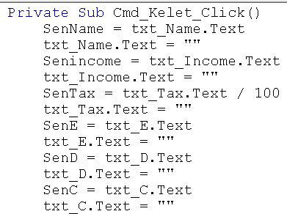

אני אעשה לטופס שקופץ הסתרה כדי שהוא לא יפריע למשתמש בעין.



**החלק הזה נגמר, בשביל להנות מה"פירות" שיצרתי, עשיתי בעצמי תרחיש על שמי, מוזמנ/ת לנסות גם 😊.

7) **בקובץ XSLM -**

1. עשיתי "pivot table" , ופתחתי אותו בגליון עבודה חדש בשם("("Agency_date - הגיליון צבוע בצבע כתום. כאשר שמתי בערכים את"num_of_tickets" שנמצאת בגיליון Sales, יחד עם זאת, שמתי את Area בשורות שנמצאת בגיליון "customer_location" , ורציתי לבדוק זאת גם בכל אזור כמה קונים מכל מין.

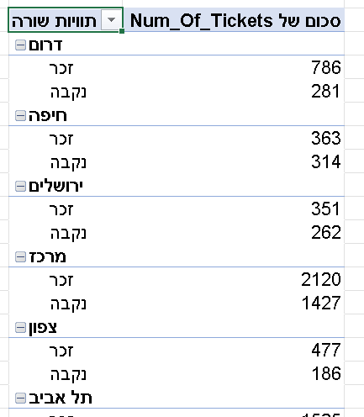

2+3.יחד עם זאת הוספתי לו סלייסר של זמן ותאריך וגם הוספתי ""pivot-chart.

הדברים הללו יקלו על המשתמש בדאטה למצוא את הדאטה המדויק אותו הוא רוצה לחפש.

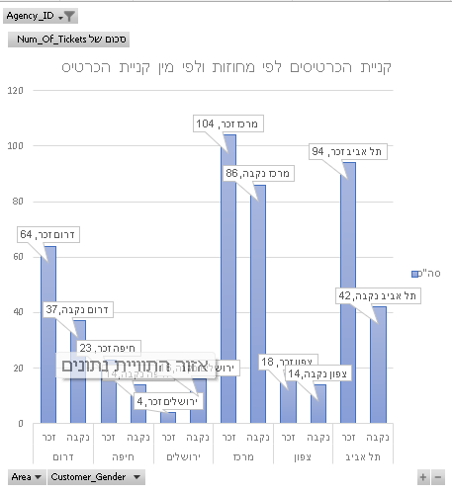

החלטתי שאני רוצה לבדוק עוד פיבוט אשר יבדוק לי באיזה יום בשבוע האנשים קונים הכי הרבה כרטיסים או הכי מעט. לפי זה אתמכר בצורה כזאת או אחרת הכרטיסים ולכן שמתי בציר את weekday_text"" בערכים שמתי את ticket_price"" ובמסננים הכנסתי את Agncy_ID"". לבסוף החלטתי לשלב את הסלייסרים מהפיבוט הקודם לפיבוט הזה ע"י "חיבורי דוחות".

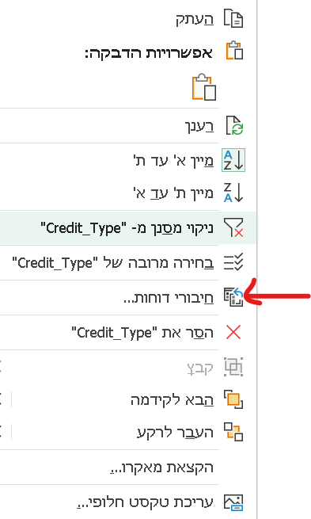

הוספתי גרף עיגול גם כן דרך "ניתוח "pivot table.

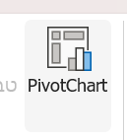

1. פונקציית Dax- בוצע בסעיף 2ד'.
2. Xlookup – הרחבתי על זה בסעיף 1.
3. Year – הרחבתי על זה בסעיף 1.
4. Month – הרחבתי על זה בסעיף 1.
5. Weekday – הרחבתי על זה בסעיף 1.
6. Filter – בטבלת הלקוחות חלק מהלקוחות ככל הנראה התבלבלו או מיהרו לסגור כרטיס, ואת חלקם הייתי חייב למחוק ע"מ שיהיה סדר. למשל, בלתי אפשרי להכניס שם פרטי עם סימן לא מתאים או עם מספר, אלו שהיה עוד אפשר לתקן עשיתי באופן ידני ואלו שלא פשוט מחקתי.

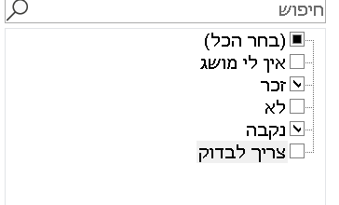

דברים שעוד אפשר היה לתקן כמו "כנרת חגבי" שרק הוסיפה "@"בטעות**.**

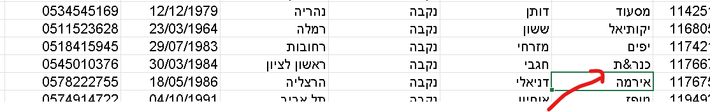

דברים שאי אפשר היה לתקן :

"איתי גאלו" למשל רשם "אין לי מושג" ובגלל שאנחנו אוספים דאטה על מין האנשים רק לפי נשים וגברים החלטנו למחוק אותו מהדאטה (כי בסוף זה מעטים מיני רבים).

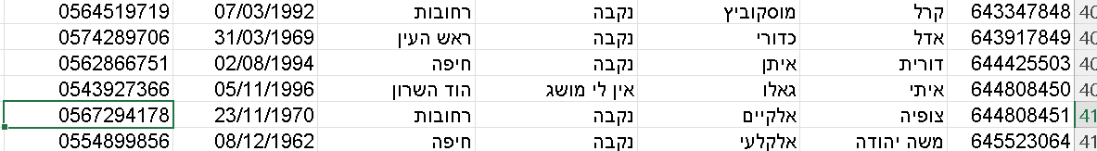



1. ביקשתי מאחד העובדים בחברה לשאול את כל חבריו לעבודה איך הם מרגישים מבחינת עבודתם בחברה (מאושר, מרגיש בסדר, לא סובל את החברה), וכל דירוגם היה לפי כמות המכירות שהם עשו. בסופו של דבר לאחר שהעובד עשה את עבדותו נאמנה ושם את מספר העובד שלהם, כמה הוא מרוויח ומה מצב רוחו. הוא עשה זאת ע"י פונקציית IF (אני עשיתי) :

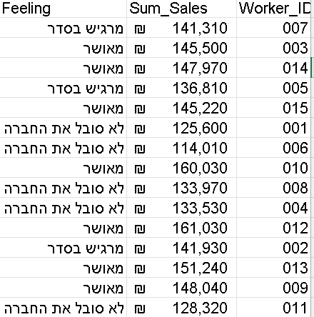

הפונקציה שבניתי היא :



**הגיליון הזה ספציפית לא קיים ב XLSM, יצרתי אותו בסיומת אקסל רגיל, כי הייתי צריך את זה בשביל ה POWER BI .**

1. עשיתי "סכום אוטמוטי" בגיליון "Sales" ובדקתי את הסכום הכולל של הsales"".

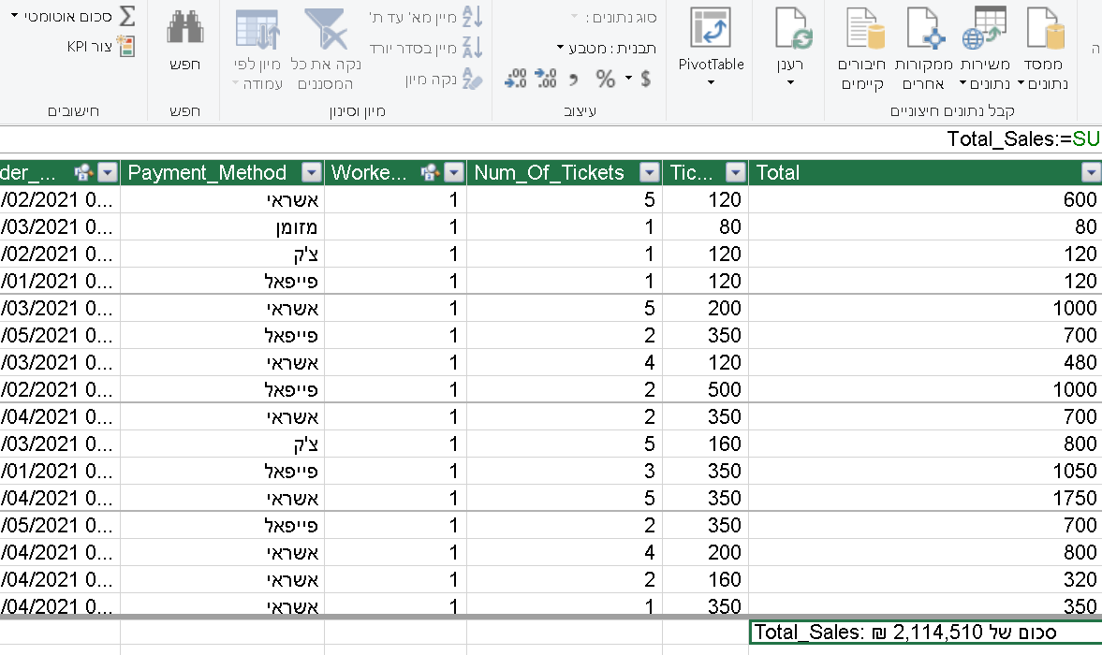

8) מעבר בין הגיליונות אני אעשה הקלטה של מעבר של כל הגיליונות לראשי ומהראשי לכל הגיליונות, אתן שם למעבר ולאחר מכן אעשה בפקדי הטופס גם לחצן שהמעבר יהיה נוח למשתמש.

למשל:

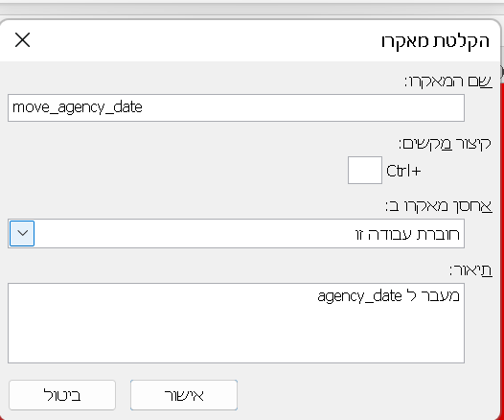

תהליך פשוט כך עשיתי לגיליונות הראשונים שכל פעם הוספתי פקד טופס. בהמשך, החלטתי להקל על עצמי, נכנסתי ל"פקודות מאקרו" ושם פשוט שמתי את השם של הגיליון כל פעם וצירפתי את הלחצן.

